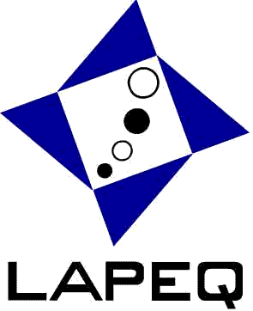 | METODOLOGIA DO ENSINO DE QUÍMICA II  LABORATÓRIO DE ENSINO DE QUÍMICA  FACULDADE DE EDUCAÇÃO  UNIVERSIDADE DE SÃO PAULO | 

MINICURSO:
TÍTULO DO MC
(ROTEIRO DE ATIVIDADES)

NOMES DOS ALUNOS

Prof. Dr. Marcelo Giordan
ORIENTAÇÃO

São Paulo, Agosto de 2011.

Tema:

APRESENTAR O TEMA/PROBLEMA DO MC EM UM PARÁGRAFO.

Público-alvo:

INDICAR O NÍVEL DE ENSINO E O ANO.

Objetivos gerais:

LISTAR OS OBJETIVOS GERAIS NA FORMA DE ITENS.

Pré-requisitos:

LISTAR OS CONHECIMENTOS PRÉVIOS DESEJADOS PARA O ALUNO ACOMPANHAR O MC.

Atividades:

DESCREVER AS ATIVIDADES, UMA A UMA NA SEQUÊNCIA, CONFORME OS ITENS ABAIXO:

TEMPO DE DURAÇÃO;
PROPÓSITO;
MODALIDADE DE INTERAÇÃO;
MATERIAIS DE APOIO (FERRAMENTAS CULTURAIS);
CONTEXTO E CONTINUIDADE;
CONCEITOS CENTRAIS (FOCO DA ATIVIDADE);
DESCRIÇÃO.

Referências bibliográficas:

LISTAR AS REFERÊNCIAS UTILIZADAS E CITADAS.

Anexos:

APRESENTAR TEXTOS, SINOPSE DE FILMES E OUTROS MATERIAIS NECESSÁRIOS À REALIZAÇÃO DO MC.

